**BAB III**

**PEMBAHASAN**

**3.1. Analisa Kebutuhan**

Analisa kebutuhan dalam pembuatan *website* pada penulisan tugas akhir adalah melihat dan memahami apa saja yang akan dipakai dan dibutuhkan *website* tersebut. Dan menghasilkan analisa kebutuhan fungsional dan analisa kebutuhan non fungsional.

**3.1.1. Analisa Kebutuhan Fungsional**

Analisa kebutuhan fungsional merupakan kebutuhan apa saja perilaku ataupun bentuk yang dihasilkan oleh sistem. Adapun menurut (Wijaya, 2017) berpendapat bahwa “Kebutuhan fungsional merupakan jenis kebutuhan yang berisi proses-proses apa saja yang mampu dilakukan oleh sistem beserta informasi-informasi yang dihasilkan oleh sistem”. Untuk analisa kebutuhannya adalah kebutuhan admin, kebutuhan pengajar (guru) dan kebutuhan siswa.

Admin bertujuan untuk mengelola *website* pembelajaran *E-learning* sesuai kebutuhan sistem yang diperlukan. Pengajar (Guru) bertujuan untuk mengelola materi mata pelajaran, mengelola soal latihan, ulangan harian dan ulangan semester yang berupa pilihan ganda. Dan siswa hanya dapat melakukan *login*, cetak jadwal mata pelajaran, melihat nilai mata pelajaran dan *logout*.

1. Kebutuhan Admin

Admin adalah orang yang mengelola dan mengatur berjalannya suatu kegiatan yang berada di bawah badan hukum maupun non badan hukum seperti instansi, lembaga, perusahaan ataupun produksi rumahan yang memiliki sebuah situs *website*. Untuk admin *E-learning* pada lembaga pendidikan kali ini dapat mengelola dan mengatur *website E-learning*. Berikut apa saja yang dapat dilakukan admin pada *website E-learning* antara lain :

1. Mengelola ataupun mengatur akun pengajar dan akun siswa seperti menambah akun, melihat akun, mengubah akun dan menghapus akun.
2. Mengelola laporan nilai perkelas berbentuk *PDF*.
3. Mengelola berita seperti menambah, menghapus, mengubah dan melihat berita yang berbentuk pengumuman.
4. Mengaktifkan dan menonaktifkan pengajar yang sudah pensiun atau siswa yang berhenti sekolah.
5. Mengubah akun profil admin atau *website* *E-learning* sekolah.
6. Kebutuhan Pengajar (guru)

Pengajar atau guru ialah seseorang yang mempunyai kelebihan ataupun kemampuan untuk membentuk, mendidik, mengajar, membimbing, mengarahkan, melatih, menilai dan mengevaluasi perilaku peserta didik (murid) yang menyimpang dari norma dan agama yang berlaku sesuai dengan ketetapang Undang - Undang Dasar 1945. Berikut apa saja yang dapat dilakukan pengajar pada *website E-learning* antara lain :

1. Mengelola soal berbentuk pilihan ganda ataupun kuis.
2. Menilai jawaban soal dan kuis peserta didik (murid).
3. Melakukan pelaporan hasil nilai perkelas kepada admin yang berbentuk *PDF*.
4. Mengubah dan memperbaharui profil.
5. Kebutuhan Siswa

Siswa adalah peserta didik yang berusaha mengembangkan potensi diri melalui proses pembelajaran pada jalur pendidikan baik pendidikan formal, pendidikan informal ataupun pendidikan nonformal.

1. Dapat melakukan *login* dan *logout* pada laman *website E-learning* sekolah.
2. Mengisi soal - soal latihan yang telah di sediakan oleh pengajar (guru).
3. Mencetak jadwal pembelajaran berdasarkan kelas masing - masing.
4. Mengubah dan memperbaharui profil.
   * 1. **Analisa Kebutuhan Non Fungsional**

Kebutuhan non fungsional adalah kebutuhan yang menentukan dan memerlukan spesifikasi sistem dari perangkat keras (*Hardware*), perangkat lunak (*Software*) dan pengguna (*Brainware*). Adapun menurut (Asad et al., 2015) berpendapat bahwa kebutuhan non fungsional merupakan tingkatan kualitas dari suatu perangkat yang digunakan.

1. Kebutuhan Perangkat Keras (*Hardware*)

Perangkat keras (hardware) merupakan perangkat fisik komputer atau laptop yang bisa disentuh secara nyata. Kebutuhan perangkat keras (*hardware*) pada pembuatan website *E - elearning* antara lain :

1. *Notebook Acer Aspire* *One* D257.
2. *Processor Intel Atom* N570 1.66 *GHz*.
3. *Memory RAM* 2 *GB* (*Gigabytes*).
4. *Harddisk* 320 *GB* (*Gigabytes*).
5. *Keyboard* dan *Mouse.*
6. Kebutuhan Perangkat Lunak (*Software*)

Kebutuhan perangkat lunak merupakan kebutuhan perangkat komputer atau laptop yang berada di dalamnya berupa data yang bisa disimpan secara digital dan juga bisa diformat. Perangkat lunak berfungsi sebagai intruksi atau perintah program yang akan dijalankan dan sebagai penghubung antara pengguna dengan perangkat keras. Kebutuhan perangkat lunak (*Software*) pada pembuatan *website E - learning* antara lain :

1. *Xampp* (*Cross Platform Apache Mysql PHP Perl*) sebagai menguji kinerja fitur ataupun menampilkan konten yang ada didalam *website* kepada orang lain tanpa harus terkoneksi dengan internet dan bekerja secara *offline* layaknya *web hosting* biasa namun tidak bisa diakses oleh banyak orang.
2. *Mysql* digunakan sebagai *database server* lokal untuk mengolah, menghapus, mengubah *database* tersebut.
3. *PHP* berfungsi sebagai bahasa pemrograman untuk *website* yang dinamis agar tampilan menjadi interaktif. Bahasa pemrograman yang digunakan adalah *server side* yaitu kode yang akan diproses di *server* dan tidak terlihat di halaman.
4. *Sublime Text* sebagai *text editor* dalam penulisan koding tersebut yang memiliki berbagai macam *plugin* tambahan yang bisa dipakai secara gratis.
5. *Google Chrome* sebagai *web browser* untuk menampilkan halaman yang berisi informasi - informasi secara gratis maupun berbayar. Dan juga mendukung penyimpanan halaman secara *offline*.
6. Kebutuhan Pengguna (*Brainware*)

Kebutuhan pengguna (*brainware*) merupakan kebutuhan program yang dibutuhkan untuk pengoperasioanalan berjalannya suatu *website*. Kebutuhan pengguna (*brainware*) pada pembuatan *website E-learning* antara lain :

1. Admin

Admin sebagai *user* yang mengelola dan bertanggung jawab penuh atas berjalannya *website* *E-learning*. Mengawasi penggunaan pada user pengajar dan siswa ketika proses pembelajaran berlangsung pada halaman *website*. Memberikan pemberitahuan terbaru kepada user pengajar dan siswa ketika adanya pembaharuan pada halaman *website* yang bertujuan untuk mengetahui apa saja yang telah admin perbaharui pada halaman *website E-learning*.

1. Pengajar (Guru)

Pengajar sebagai user yang mengelola dan bertanggung jawab membuat tugas seperti soal pilihan ganda dan soal essay kepada siswa – siswi. Menilai jawaban soal dan kuis peserta didik (murid). Melakukan pelaporan hasil nilai perkelas kepada admin yang berbentuk *PDF*. Mengubah dan memperbaharui profil.

1. Siswa

Siswa sebagai user yang melakukan pengerjaan soal terhadap tugas yang di berikan guru tersebut. Dapat melakukan *login* dan *logout* pada laman *website E-learning* sekolah. Mengisi soal - soal latihan yang telah di sediakan oleh pengajar (guru). Mencetak jadwal pembelajaran berdasarkan kelas masing - masing. Mengubah dan memperbaharui profil.

**3.2. Rancangan Dokumen**

**3.2.1. Rancangan Dokumen Masukan**

Adapun penulis membuat rancangan masukan di penulisan tugas akhir, sebagai berikut :

1. Nama dokumen    : jadwal pelajaran kelas VII setiap semester

Fungsi    : untuk melihat jadwal baru

Sumber    : admin

Media    : kertas

Frekuensi     : setiap ada jadwal pelajaran yang masuk

Bentuk    : lihat Lampiran A.1

1. Nama dokumen    : jadwal pelajaran kelas VIII setiap semester

Fungsi    : untuk melihat jadwal baru

Sumber    : admin

Media    : kertas

Frekuensi     : setiap ada jadwal pelajaran yang masuk

Bentuk    : lihat Lampiran A.2

1. Nama dokumen    : jadwal pelajaran kelas IX setiap semester

Fungsi    : untuk melihat jadwal baru

Sumber    : admin

Media    : kertas

Frekuensi     : setiap ada jadwal pelajaran yang masuk

Bentuk    : lihat Lampiran A.3

1. Nama dokumen    : daftar hadir guru setiap semester

Fungsi    : untuk melihat dan mengisi daftar hadir

Sumber    : admin

Media    : kertas

Frekuensi     : setiap ada hadir guru yang masuk

Bentuk    : lihat Lampiran A.4

**3.2.2. Rancangan Dokumen Keluaran**

Adapun penulis membuat rancangan keluaran di penulisan tugas akhir, sebagai berikut :

1. Nama dokumen    : Laporan nilai perkelas

Fungsi    : untuk membuat laporan nilai perkelas

Sumber    : Pengajar

Media    : PDF

Frekuensi     : setiap ada siswa menyelesaikan tugas

Bentuk   : lihat Lampiran B.1

**3.3 *Entity Relationship Diagram* (ERD)**

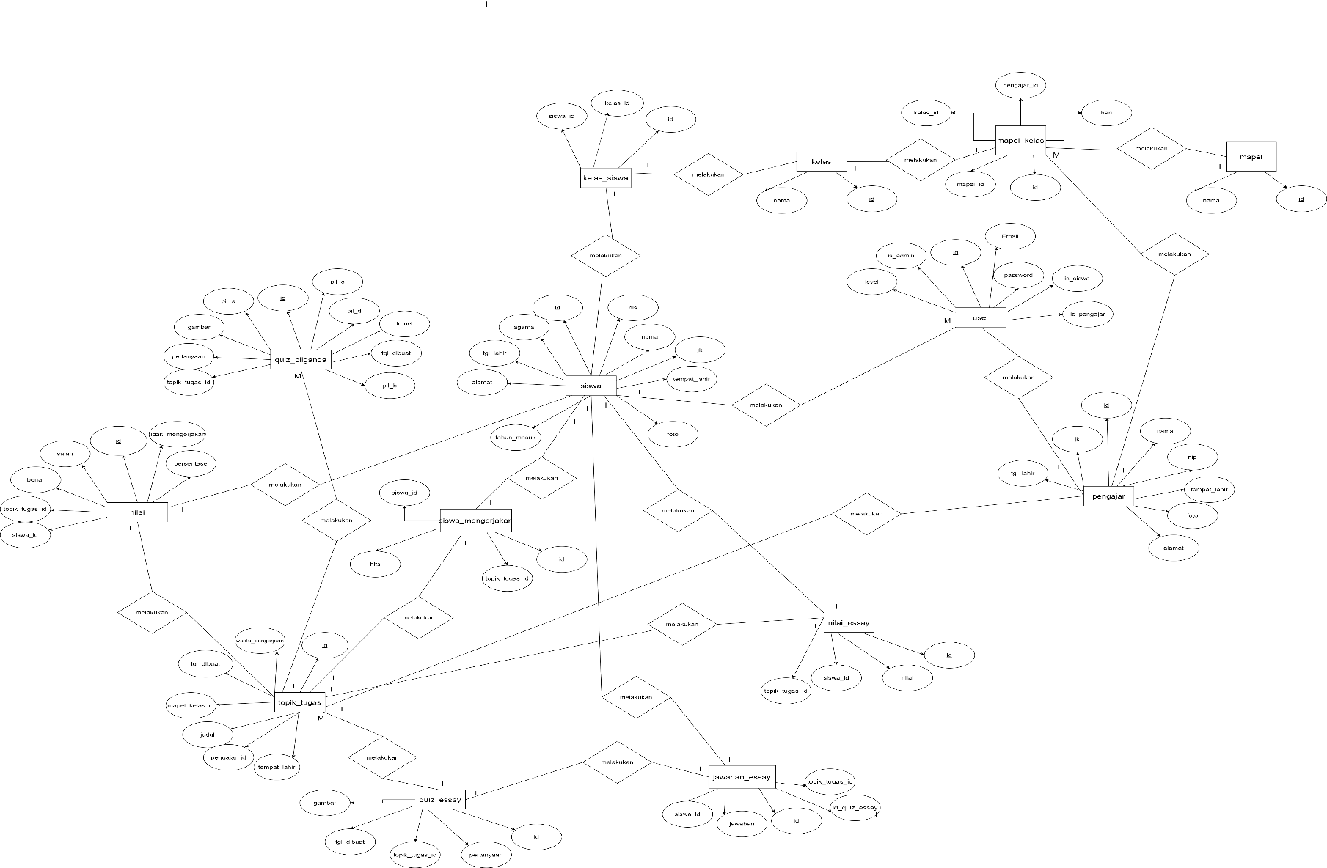

Sumber: Hasil Penelitian (2020)

**Gambar III. 1. *Entity Relationship Diagram* (ERD)**

**3.4 *Logical Record Structure* (LRS)**

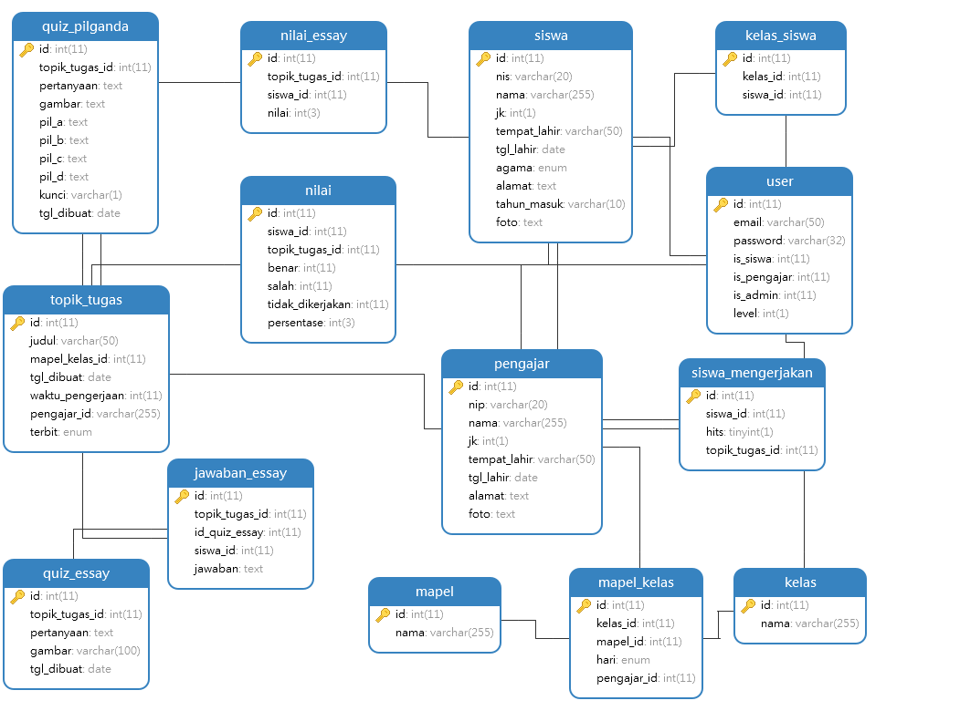

Sumber: Hasil Penelitian (2020)

**Gambar III. 2. *Logical Record Structure* (LRS)**

**3.5 Spesifikasi *File***

Dalam spesifikasi file menjabarkan secara detail elemen yang digunakan dalam program. Dan menjelaskan isi database dan berserta fungsinya. Berikut *file* yang akan digunakan dengan parameter – parameter antara lain:

1. Spesifikasi *file user*

Nama file : Data *User*

Akronim : *user*

Fungsi : menyimpan data *user*

Tipe *file* : *file* Master

Media : *Hard Disk*

Panjang record: 128

Kunci *field*  : id

*Software* : *Xampp*

**Tabel III.1.**

**Spesifikasi *file user***

|  |  |  |  |  |  |
| --- | --- | --- | --- | --- | --- |
| No | Elemen Data | Nama *Field* | *Type* | *Size* | Keterangan |
| 1 | *Id* | *id* | *Int* | 11 | *Primary Key* |
| 2 | *Email* | *email* | *Varchar* | 50 |  |
| 3 | *Password* | *password* | *Varchar* | 32 |  |
| 4 | *Is_siswa* | *is_siswa* | *Int* | 11 |  |
| 5 | *Is_pengajar* | *is_pengajar* | *Int* | 11 |  |
| 6 | *Is_admin* | *is_admin* | *Int* | 11 |  |
| 7 | *Level* | *level* | *Int* | 1 |  |

Sumber: Hasil Penelitian(2020)

1. Spesifikasi *file* siswa

Nama file : Data  Siswa

Akronim : siswa

Fungsi : menyimpan data siswa

Tipe *file* : *file* Master

Media : *Hard Disk*

Panjang record: 447

Kunci*field*  :id

*Software* :*Xampp*

**Tabel III.2.**

**Spesifikasi *file* siswa**

|  |  |  |  |  |  |
| --- | --- | --- | --- | --- | --- |
| No | Elemen Data | Nama *Field* | *Type* | *Size* | Keterangan |
| 1 | *Id* | *id* | *Int* | 11 | *Primary Key* |
| 2 | Nis | nis | *Varchar* | 20 |  |
| 3 | Nama | nama | *Varchar* | 255 |  |
| 4 | JenisKelamin | jk | *Int* | 1 |  |
| 5 | Tempat Lahir | tempat_lahir | *Varchar* | 50 |  |
| 6 | Tanggal Lahir | *tgl_lahir* | *Date* |  |  |
| 7 | Agama | agama | *Enum* | Islam,Kristen,  Konghucu,  Protestan,  Buddha, |  |
| 8 | Alamat | alamat | *Text* |  |  |
| 9 | TahunMasuk | tahun_masuk | *Varchar* | 10 |  |
| 10 | Foto | foto | *Varchar* | 100 |  |

Sumber: Hasil Penelitian(2020)

1. spesifikasi *file* pengajar

Nama file : Data  Pengajar

Akronim : pengajar

Fungsi : menyimpan data pengajar

Tipe*file* : *file* Master

Media : *Hard Disk*

Panjang record: 447

Kunci*field*  :id

*Software* :*Xampp*

**Tabel III.3.**

**Spesifikasi *file* pengajar**

|  |  |  |  |  |  |
| --- | --- | --- | --- | --- | --- |
| No | Elemen Data | Nama *Field* | *Type* | *Size* | Keterangan |
| 1 | *Id* | *id* | *Int* | 11 | *Primary Key* |
| 2 | Nis | nis | *Varchar* | 20 |  |
| 3 | Nama | nama | *Varchar* | 255 |  |
| 4 | JenisKelamin | Jk | *Int* | 1 |  |
| 5 | Tempat Lahir | tempat_lahir | *Varchar* | 50 |  |
| 6 | Tanggal Lahir | *tgl_lahir* | *Date* |  |  |
| 7 | Agama | agama | *Enum* | Islam,Kristen,  Konghucu,  Protestan,  Buddha, |  |
| 8 | Alamat | alamat | *Text* |  |  |
| 9 | TahunMasuk | tahun_masuk | *Varchar* | 10 |  |
| 10 | Foto | foto | *Varchar* | 100 |  |

Sumber: Hasil Penelitian(2020)

1. spesifikasi *file* kelas siswa

Nama file : Data Kelas Siswa

Akronim : kelas_siswa

Fungsi : menyimpan data kelas siswa

Tipe*file* : *file* Master

Media : *Hard Disk*

Panjang record: 33

Kunci *field*  : id

*Software* : *Xampp*

**Tabel III.4.**

**Spesifikasi *file* kelas siswa**

|  |  |  |  |  |  |
| --- | --- | --- | --- | --- | --- |
| No | Elemen Data | Nama *Field* | *Type* | *Size* | Keterangan |
| 1 | *Id* | *id* | *Int* | 11 | *Primary Key* |
| 2 | Kelas id | kelas_id | *Int* | 11 |  |
| 3 | Siswa id | siswa_id | *int* | 11 |  |

Sumber : Hasil Penelitian(2020).

1. Spesifikasi *file* siswa mengerjakan

Nama file : Data siswa mengerjakan

Akronim : siswa_mengerjakan

Fungsi : menyimpan data siswa mengerjakan

Tipe *file* : *file* Master

Media : *Hard Disk*

Panjang record: 34

Kunci *field*  : id

*Software* : *Xampp*

**Tabel III.5.**

**Spesifikasi *file* siswa mengerjakan**

|  |  |  |  |  |  |
| --- | --- | --- | --- | --- | --- |
| No | Elemen Data | Nama *Field* | *Type* | *Size* | Keterangan |
| 1 | *Id* | *id* | *Int* | 11 | *Primary Key* |
| 2 | Siswa id | siswa_id | *int* | 11 |  |
| 3 | Hits | hits | *tinyint* | 1 |  |
| 4 | Topik tugas id | topik_tugas_id | *Int* | 11 |  |

Sumber: Hasil Penelitian(2020).

1. Spesifikasi *file* nilai

Nama file : Data nilai

Akronim : nilai

Fungsi : menyimpan data nilai

Tipe *file* : *file* Master

Media : *Hard Disk*

Panjang record: 69

Kunci *field*  : id

*Software* : *Xampp*

**Tabel III.6.**

**Spesifikasi *file* nilai**

|  |  |  |  |  |  |
| --- | --- | --- | --- | --- | --- |
| No | Elemen Data | Nama *Field* | *Type* | *Size* | Keterangan |
| 1 | *Id* | *Id* | *Int* | 11 | *Primary Key* |
| 2 | Siswa id | siswa_id | *Int* | 11 |  |
| 3 | Topik tugas id | topik_tugas_id | *Int* | 11 |  |
| 4 | Benar | benar | *Int* | 11 |  |
| 5 | Salah | salah | *int* | 11 |  |
| 6 | Tidak dikerjakan | tidak_dikerjakan | *int* | 11 |  |
| 7 | Persentase | persentase | *Int* | 3 |  |

Sumber: Hasil Penelitian(2020).

1. Spesifikasi *file* nilai essay

Nama file : Data nilai essay

Akronim : nilai_essay

Fungsi : menyimpan data nilai essay

Tipe *file* : *file* Master

Media : *Hard Disk*

Panjang record: 36

Kunci *field*  : id

*Software* : *Xampp*

**Tabel III.7.**

**Spesifikasi *file* nilai essay**

|  |  |  |  |  |  |
| --- | --- | --- | --- | --- | --- |
| No | Elemen Data | Nama *Field* | *Type* | *Size* | Keterangan |
| 1 | *Id* | *id* | *Int* | 11 | *Primary Key* |
| 2 | Topik tugas *id* | topik_tugas_*id* | *Int* | 11 |  |
| 3 | Siswa *id* | siswa_*id* | *Int* | 11 |  |
| 4 | Nilai | nilai | *Int* | 3 |  |

Sumber: Hasil Penelitian(2020).

1. Spesifikasi *file* quiz pilihan ganda

Nama file : Data quiz pilihan ganda

Akronim : quiz_pilganda

Fungsi : menyimpan data quiz pilihan ganda

Tipe *file* : *file* Master

Media : *Hard Disk*

Panjang record: 23

Kunci *field*  : id

*Software* : *Xampp*

**Tabel III.8.**

**Spesifikasi *file* quiz pilihan ganda**

|  |  |  |  |  |  |
| --- | --- | --- | --- | --- | --- |
| No | Elemen Data | Nama *Field* | *Type* | *Size* | Keterangan |
| 1 | *Id* | *id* | *Int* | 11 | *Primary Key* |
| 2 | Topik tugas *id* | topik_tugas_*id* | *int* | 11 |  |
| 3 | Pertanyaan | pertanyaan | *Text* |  |  |
| 4 | Gambar | gambar | *Text* |  |  |
| 5 | Pilihan a | pil_a | *Text* |  |  |
| 6 | Pilihan b | pil_b | *Text* |  |  |
| 7 | Pilihan c | pil_c | *Text* |  |  |
| 8 | Pilihan d | pil_d | *Text* |  |  |
| 9 | Kunci | kunci | *Varchar* | 1 |  |
| 10 | Tanggal dibuat | tgl_dibuat | *Date* |  |  |

Sumber: Hasil Penelitian(2020).

1. Spesifikasi *file* topik tugas

Nama file : Data topik tugas

Akronim : topik_tugas

Fungsi : menyimpan data topik tugas

Tipe *file* : *file* Master

Media : *Hard Disk*

Panjang record: 338

Kunci *field*  : id

*Software* : *Xampp*

**Tabel III.9.**

**Spesifikasi *file* topik tugas**

|  |  |  |  |  |  |
| --- | --- | --- | --- | --- | --- |
| No | Elemen Data | Nama *Field* | *Type* | *Size* | Keterangan |
| 1 | *Id* | *id* | *Int* | 11 | *Primary Key* |
| 2 | Judul | judul | *Varchar* | 50 |  |
| 3 | Mata pelajaran Kelas *Id* | mapel_kelas_id | *Int* | 11 |  |
| 4 | Tanggal dibuat | tgl_dibuat | *Date* |  |  |
| 5 | Waktu pengerjaan | waktu_pengerjaan | *Int* | 11 |  |
| 6 | Pengajar Id | pengajar_id | *Varchar* | 255 |  |
| 7 | Terbit | terbit | *Enum* |  |  |

Sumber: Hasil Penelitian(2020).

1. Spesifikasi *file* jawaban essay

Nama file : Data jawaban essay

Akronim : jawaban_essay

Fungsi : menyimpan data jawaban essay

Tipe *file* : *file* Master

Media : *Hard Disk*

Panjang record: 44

Kunci *field*  : id

*Software* : *Xampp*

**Tabel III.10.**

**Spesifikasi *file* jawaban essay**

|  |  |  |  |  |  |
| --- | --- | --- | --- | --- | --- |
| No | Elemen Data | Nama *Field* | *Type* | *Size* | Keterangan |
| 1 | *Id* | *id* | *Int* | 11 | *Primary Key* |
| 2 | Topik tugas *id* | topik_tugas_*id* | *int* | 11 |  |
| 3 | Id quiz essay | *id*_quiz_essay | *Int* | 11 |  |
| 4 | Siswa *id* | siswa_*id* | *Int* | 11 |  |
| 5 | Jawaban | jawaban | *Text* |  |  |

Sumber: Hasil Penelitian(2020).

1. Spesifikasi *file* quiz essay

Nama file : Data quiz essay

Akronim : quiz_essay

Fungsi : menyimpan data quiz essay

Tipe *file* : *file* Master

Media : *Hard Disk*

Panjang record: 122

Kunci *field*  : id

*Software* : *Xampp*

**Tabel III.11.**

**Spesifikasi *file* quiz essay**

|  |  |  |  |  |  |
| --- | --- | --- | --- | --- | --- |
| No | Elemen Data | Nama *Field* | *Type* | *Size* | Keterangan |
| 1 | *Id* | *id* | *Int* | 11 | *Primary Key* |
| 2 | Topik tugas *id* | topik_tugas_*id* | *int* | 11 |  |
| 3 | Pertanyaan | pertanyaan | *Text* |  |  |
| 4 | Gambar | gambar | *Varchar* | 100 |  |
| 5 | Tanggal dibuat | tgl_dibuat | *Date* |  |  |

Sumber: Hasil Penelitian(2020).

1. Spesifikasi *file* mata pelajaran

Nama file : Data mata pelajaran

Akronim : mapel

Fungsi : menyimpan data mata pelajaran

Tipe *file* : *file* Master

Media : *Hard Disk*

Panjang record: 266

Kunci *field*  : id

*Software* : *Xampp*

**Tabel III.12.**

**Spesifikasi *file* mata pelajaran**

|  |  |  |  |  |  |
| --- | --- | --- | --- | --- | --- |
| No | Elemen Data | Nama *Field* | *Type* | *Size* | Keterangan |
| 1 | *Id* | *id* | *Int* | 11 | *Primary Key* |
| 2 | Nama | nama | *Varchar* | 255 |  |

Sumber: Hasil Penelitian(2020).

1. Spesifikasi *file* mata pelajaran kelas

Nama file : Data mata pelajaran kelas

Akronim : mapel_kelas

Fungsi : menyimpan data mata pelajaran kelas

Tipe *file* : *file* Master

Media : *Hard Disk*

Panjang record: 44

Kunci *field*  : id

*Software* : *Xampp*

**Tabel III.13.**

**Spesifikasi *file* mata pelajaran kelas**

|  |  |  |  |  |  |
| --- | --- | --- | --- | --- | --- |
| No | Elemen Data | Nama *Field* | *Type* | *Size* | Keterangan |
| 1 | *Id* | *Id* | *Int* | 11 | *Primary Key* |
| 2 | Kelas *id* | kelas_*id* | *Int* | 11 |  |
| 3 | Mata pelajaran *id* | mapel_*id* | *Int* | 11 |  |
| 4 | Hari | Hari | *Enum* |  |  |
| 5 | Pengajar_*id* | pengajar_id | *Int* | 11 |  |

Sumber: Hasil Penelitian(2020).

1. Spesifikasi *file* kelas

Nama file : Data kelas

Akronim : kelas

Fungsi : menyimpan data kelas

Tipe *file* : *file* Master

Media : *Hard Disk*

Panjang record: 266

Kunci *field*  : id

*Software* : *Xampp*

**Tabel III.14.**

**Spesifikasi *file* kelas**

|  |  |  |  |  |  |
| --- | --- | --- | --- | --- | --- |
| No | Elemen Data | Nama *Field* | *Type* | *Size* | Keterangan |
| 1 | *Id* | *Id* | *Int* | 11 | *Primary Key* |
| 2 | Nama | Nama | *Varchar* | 255 |  |

Sumber: Hasil Penelitian(2020).

**3.6 Spesifikasi Program**

Pada penulisan tugas akhir, penulis membuat spesifikasi program website agar terlihat jelas gambaran pada *website* tersebut. Struktur navigas yang digunakan adalah struktur navigasi admin, struktur navigasi pengajar, dan struktur navigasi siswa. Dengan adanya struktur navigasi dapat mengetahui isi – isi yang ada di *website* tersebut.

1. Struktur navigasi halaman admin

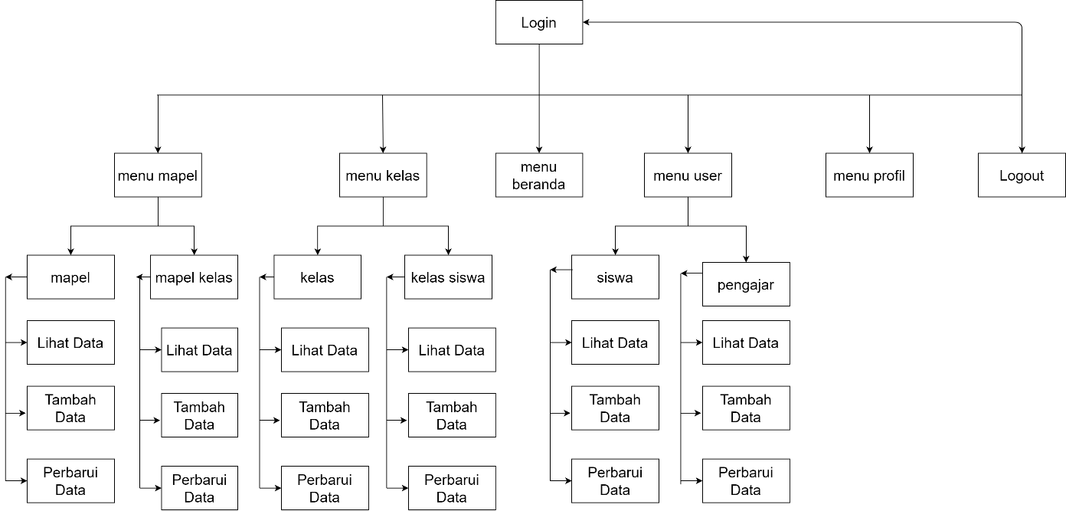

Sumber: Hasil Penelitian (2020)

**Gambar III. 3. Struktur Navigasi Halamn Admin**

1. Struktur navigasi halaman pengajar

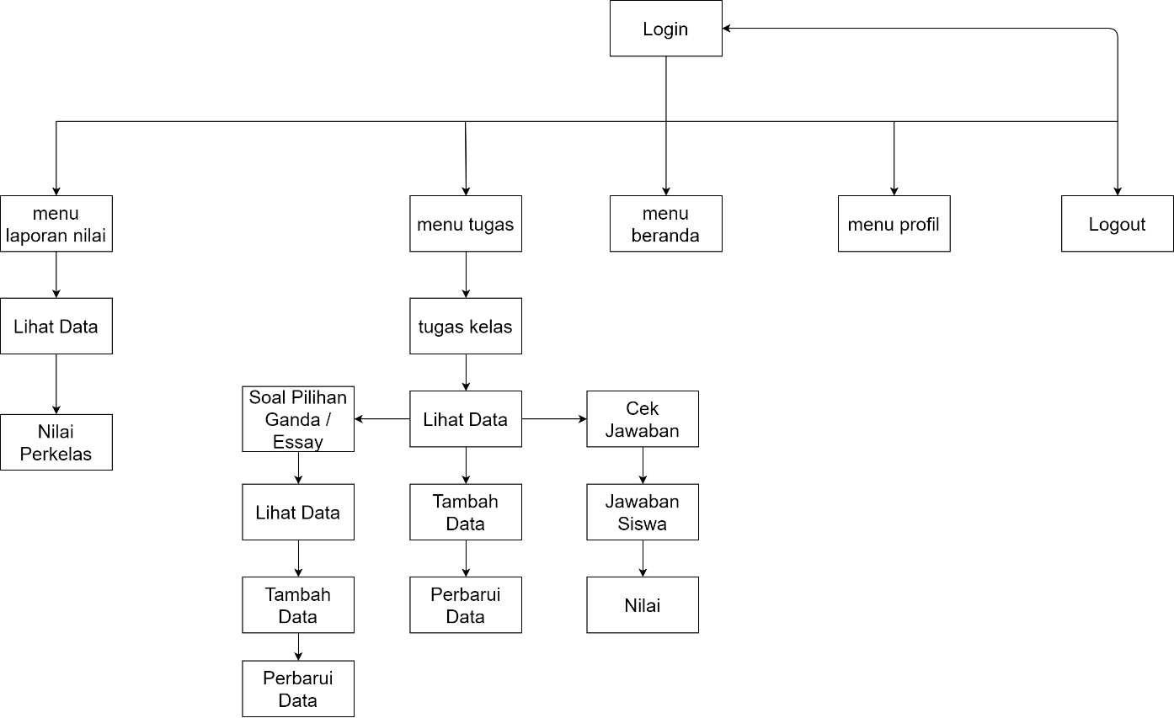

Sumber: Hasil Penelitian (2020)

**Gambar III. 4. Struktur Navigasi Halamn Pengajar**

1. Struktur navigasi halaman siswa

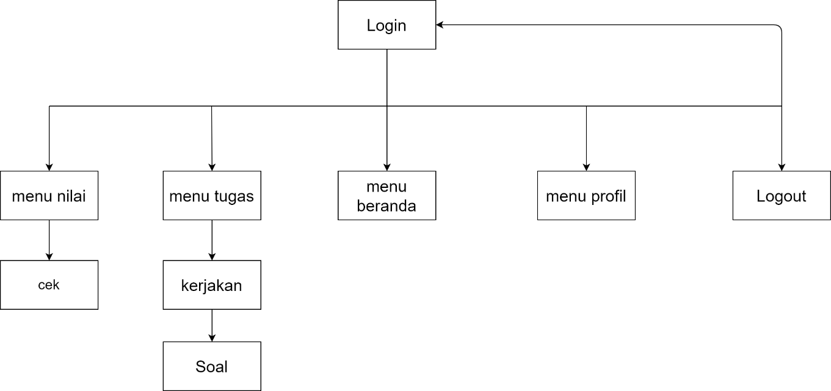

Sumber: Hasil Penelitian (2020)

**Gambar III. 5. Struktur Navigasi Halamn Siswa**

**3.7 Spesifikasi Komputer**

Berikut ini adalah spesifikasi dari perangkat keras (*hardware*) dan perangkat lunak (*software*) yang digunakan dalam proses pada Sekolah Menengah Pertama.

1. Spesifikasi *Server*

Untuk dapat menjalankan server dibutuhkan minimal spesifikasi (*specification requirement*) agar server dapat dijalankan. Berikut adalah spesifikasi untuk dapat menjalankan server.

**Tabel III. 15. Spesifikasi *Hardware* dan *Software Server***

|  |  |
| --- | --- |
| **Kebutuhan** | **Keterangan** |
| *Processor* | Intel Core I3 @ 2.3 GHz |
| RAM | 8 Gb |
| *Space Memory* | 500 Gb |
| *Resolution* | 1024 x 768 px |
| *Keyboard* | 108 *Key* |
| *Printer* | Dot Matrix |
| *Mouse* | *Standart* |
| *Software* | *Software* yang diperlukan untuk menjalankan aplikasi secara local:  1. Sistem Operasi : Windows 7x86 (32 bit)  2. Apache : Apache v.2.4.35  3. Database Server : MariaDb v.10.1.36  4. DBMS : PhpMyAdmin v.4.8.3 |

Sumber : Hasil Penelitian (2020)

2. Spesifikasi *Client*

Untuk menjalankan sistem atau program yang telah dibangun, dibutuhkan minimal spesifikasi komputer agar sistem dapat berjalan dengan sempurna. Berikut adalah spesifikasi *hardware* dan *software* client.

**Tabel III. 16. Spesifikasi *Hardware* dan *Software Client***

|  |  |
| --- | --- |
| **Kebutuhan** | **Keterangan** |
| *Processor* | Intel Core I3 @ 2.3 GHz |
| RAM | 2 Gb |
| *Space Memory* | 4 Gb |
| *Resolution* | 1024 x 768 px |
| *Keyboard* | 108 *Key* |
| *Printer* | Dot Matrix |
| *Mouse* | *Standart* |
| *Software* | *Software* yang diperlukan untuk menjalankan aplikasi secara local:  1. Sistem Operasi : Windows 7x86 (32 bit)  2. Apache : Apache v.2.4.35  3. Database Server : MariaDb v.10.1.36  4. DBMS : PhpMyAdmin v.4.8.3 |

Sumber : Hasil Penelitian (2020)

**3.8 Implementasi**

* + 1. **Implementasi Halaman Admin**

1. Implementasi halaman masuk admin

Pada halaman masuk admin harus memiliki akun admin untuk masuk halaman beranda dalam mengatur *website*. Halaman masuk admin terdapat *form input*an untuk memasuki halaman admin. Ketika *input*an kosong maka terdapat *error* untuk mengisinya tersebut.

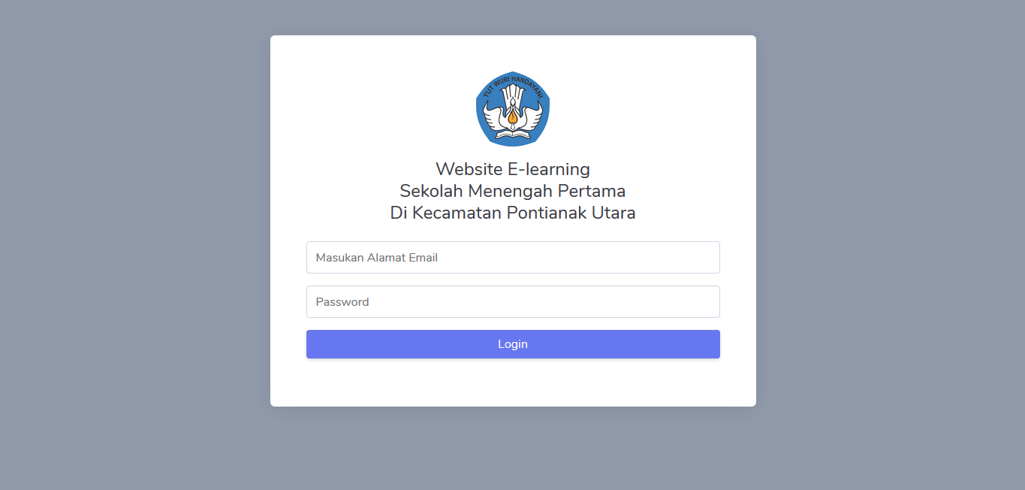Sumber : Hasil Rancangan (2020)

**Gambar III.6. Implementasi Halaman Masuk Admin**

1. Implementasi halaman beranda admin

Pada halaman beranda admin dapat melihat halaman beranda. Dan terdapat menu menuju halaman tertentu di halaman admin. Menunya diantara lain : menu beranda, menu akun user, menu kelas, menu mapel, menu profil, dan menu keluar

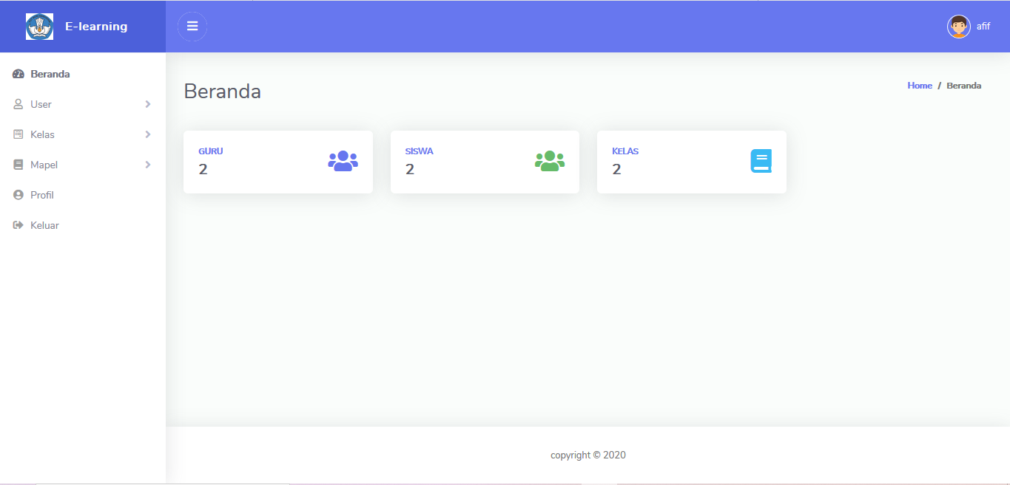Sumber : Hasil Rancangan (2020)

**Gambar III.7. Implementasi Halaman Beranda Admin**

1. Implementasi halaman mengelola akun pengajar admin

Pada halaman mengelola akun pengajar mengatur akun pengajar yang berada di halaman admin. Dan menambah akun, menghapus akun pengajar tersebut.

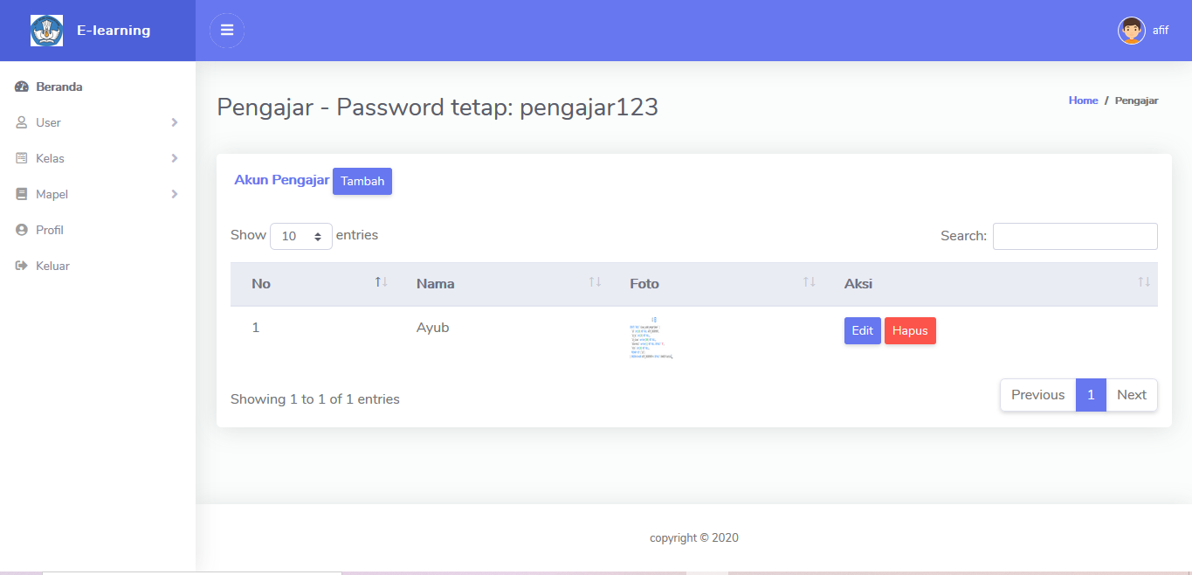

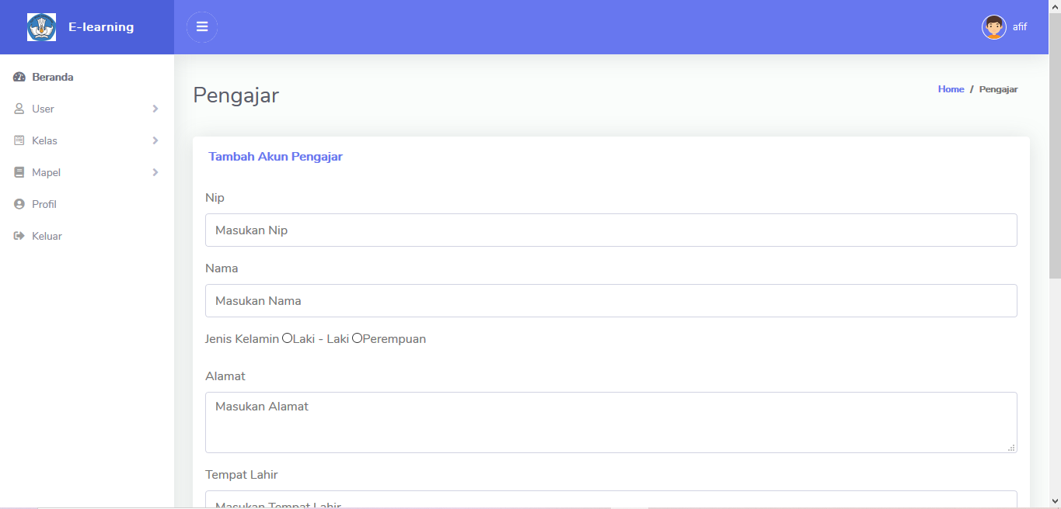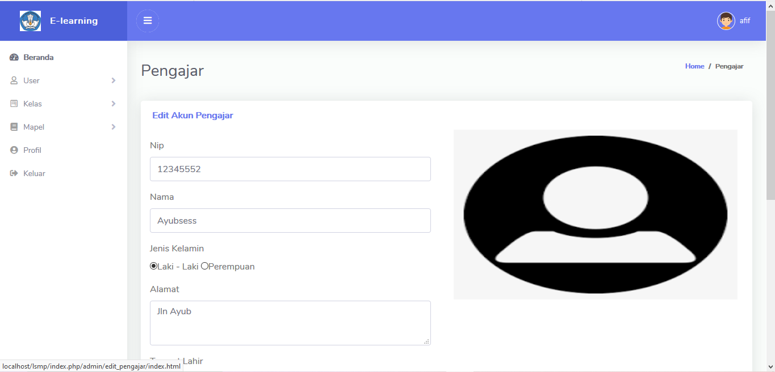

Sumber : Hasil Rancangan (2020)

**Gambar III.8. Implementasi Pengolahan Halaman Akun Pengajar Admin**

1. Implementasi halaman mengelola siswa admin

Pada halaman mengelola akun siswa mengatur akun siswa yang berada di halaman admin. Dan menambah akun, menghapus akun siswa tersebut.

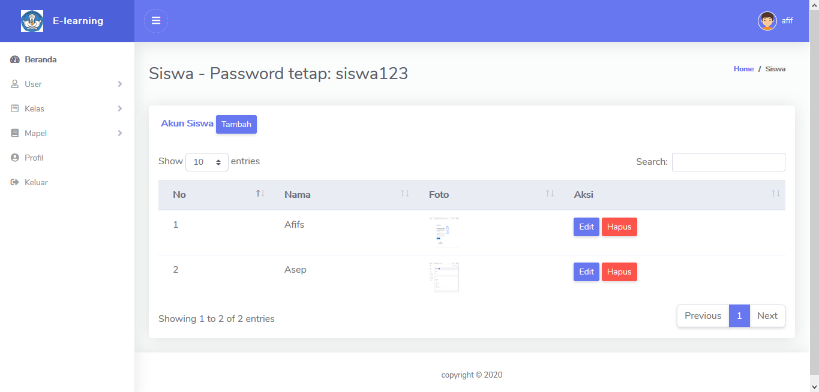

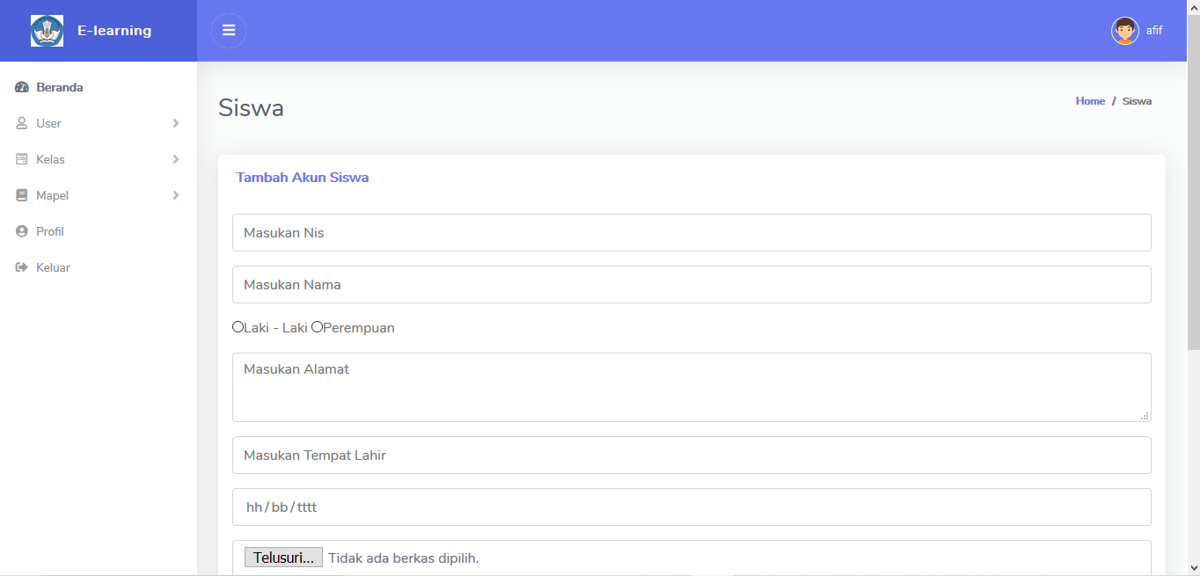

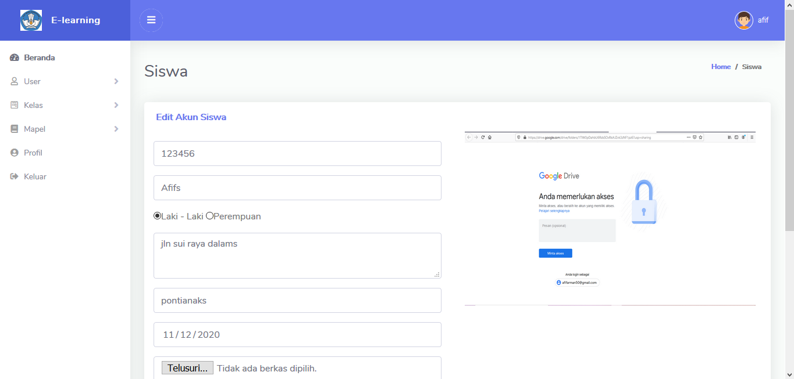

Sumber : Hasil Rancangan (2020)

**Gambar III.9. Implementasi Pengolahan Halaman Akun Siswa Admin**

1. Implementasi halaman mengelola kelas admin

Pada halaman mengelola kelas mengatur kelas yang berada di halaman admin. Dan menambah kelas, menghapus kelas tersebut.

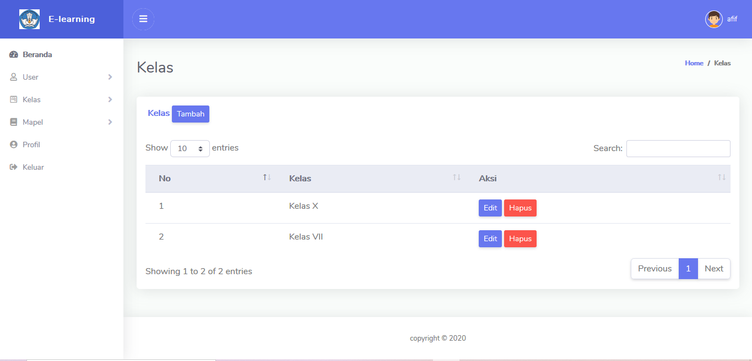

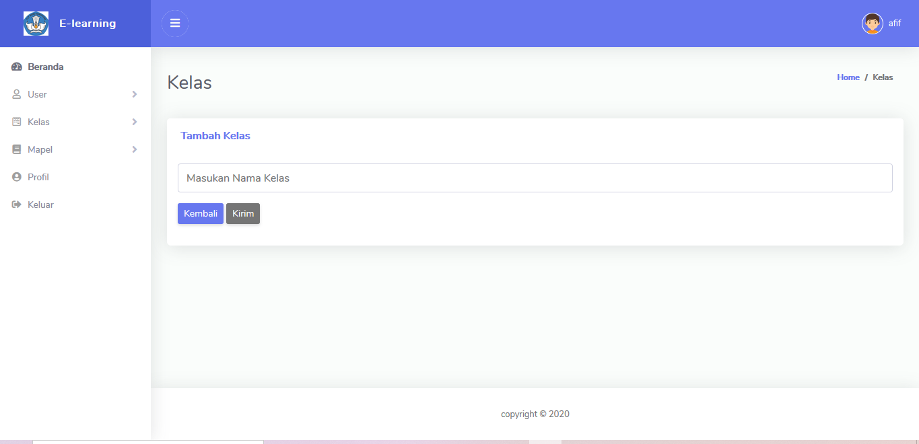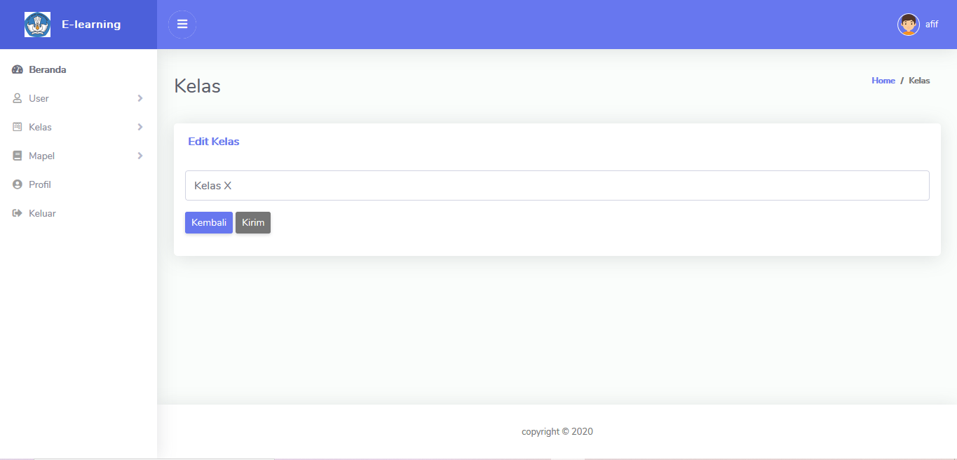 Sumber : Hasil Rancangan (2020)

**Gambar III.10. Implementasi Pengolahan Halaman Kelas Admin**

1. Implementasi halaman mengelola kelas siswa admin

Pada halaman mengelola kelas siswa mengatur kelas siswa yang berada di halaman admin. Dan menambah kelas siswa, menghapus kelas siswa tersebut.

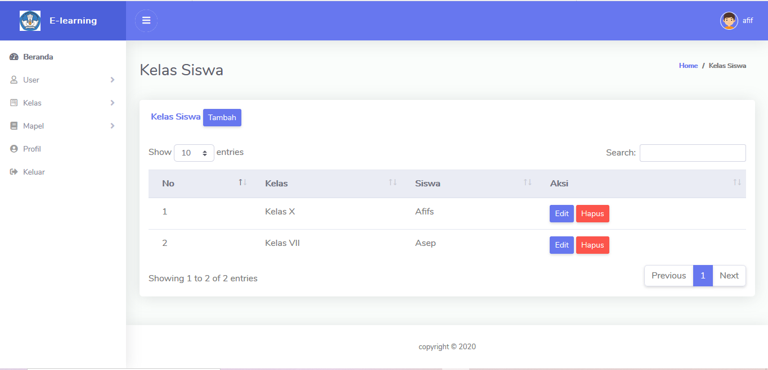

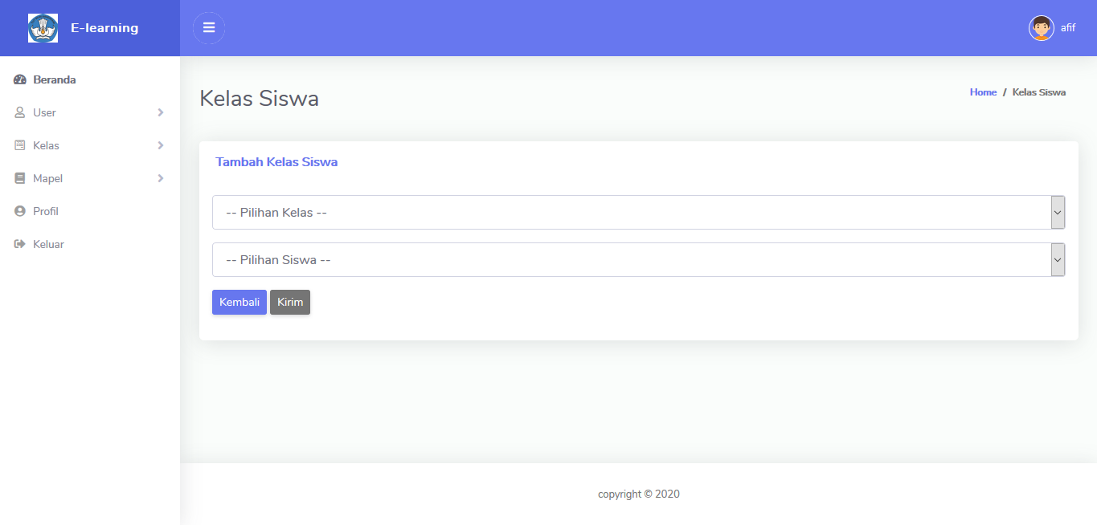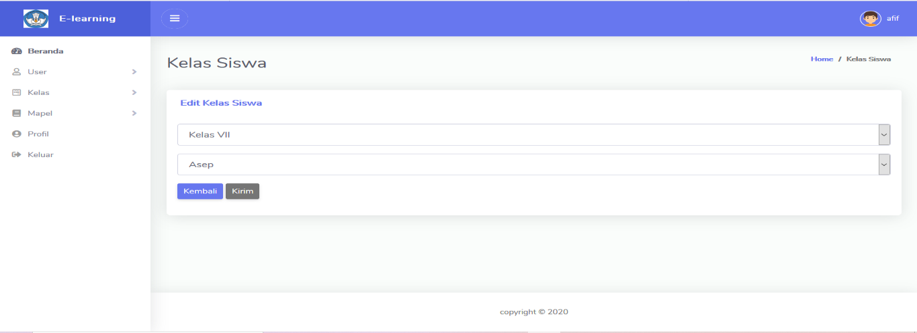

Sumber : Hasil Rancangan (2020)

**Gambar III.11. Implementasi Pengolahan Halaman Kelas Siswa Admin**

1. Implementasi halaman mengelola mata pelajaran admin

Pada halaman mengelola mata pelajaran mengatur mata pelajaran yang berada di halaman admin. Dan menambah mata pelajaran, menghapus mata pelajaran tersebut.

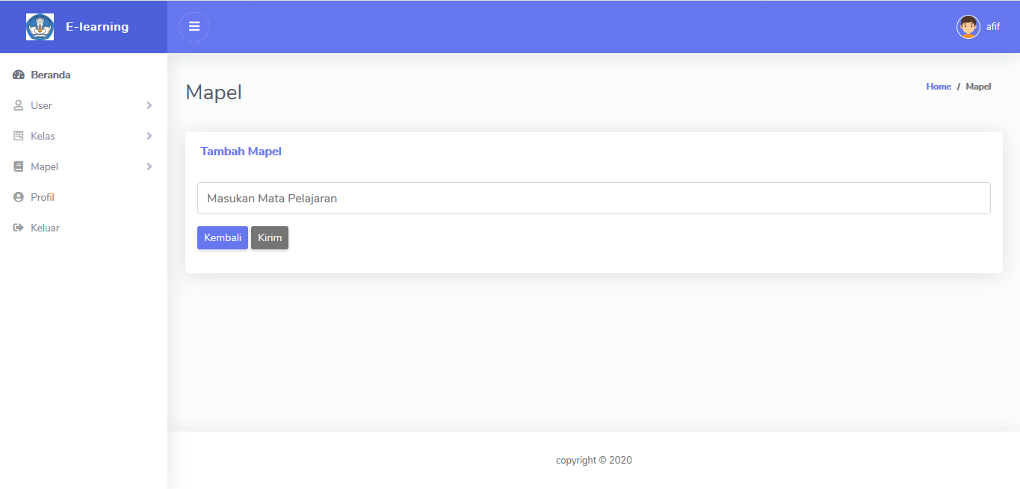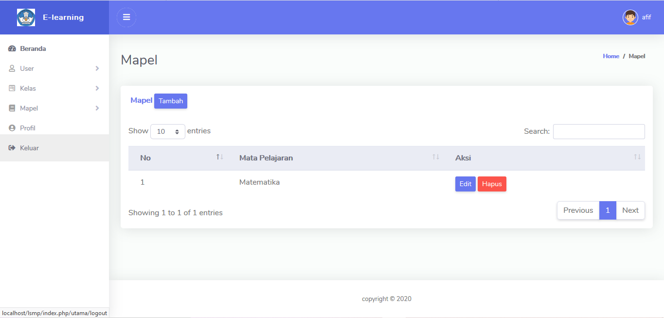

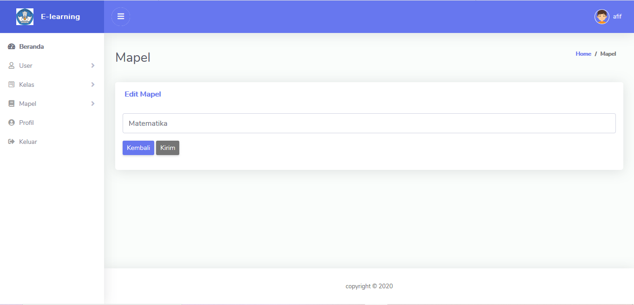

Sumber : Hasil Rancangan (2020)

**Gambar III.11. Implementasi Pengolahan Halaman Mata Pelajaran Admin**

1. Implementasi halaman mengelola mata pelajaran ajar admin

Pada halaman mengelola mata pelajaran ajar mengatur mata pelajaran ajar yang berada di halaman admin. Dan menambah mata pelajaran ajar, menghapus mata pelajaran ajar tersebut.

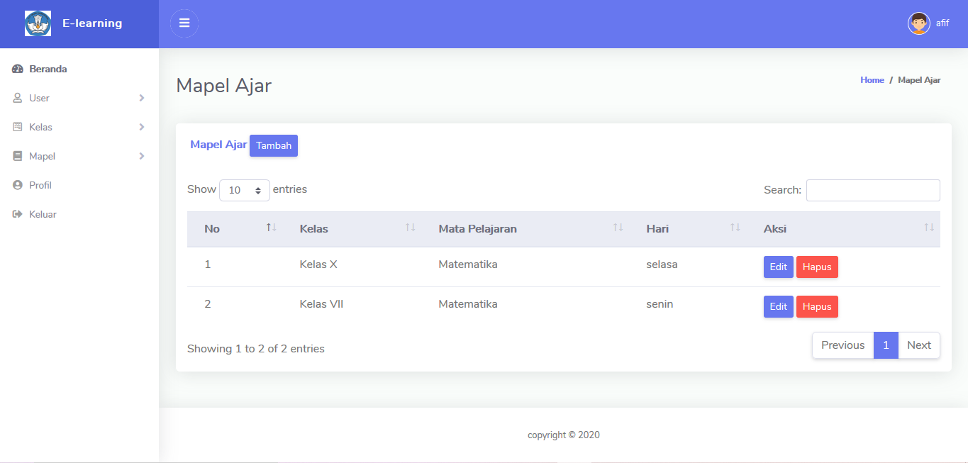

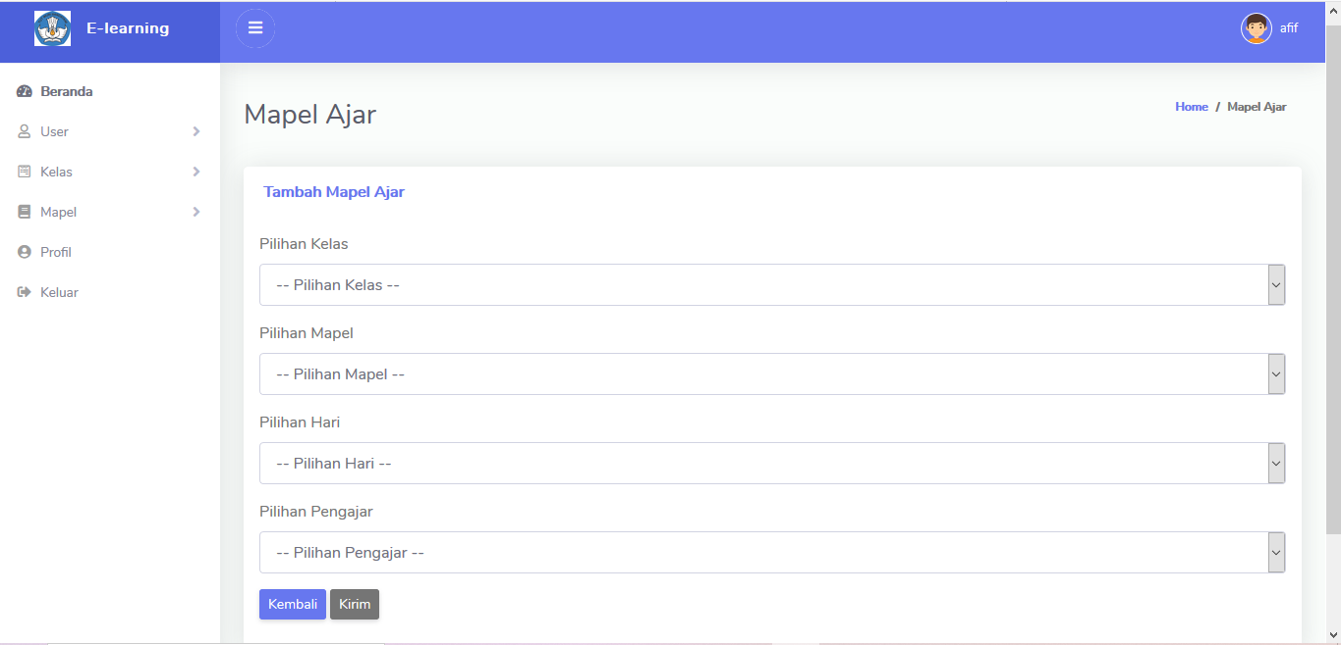

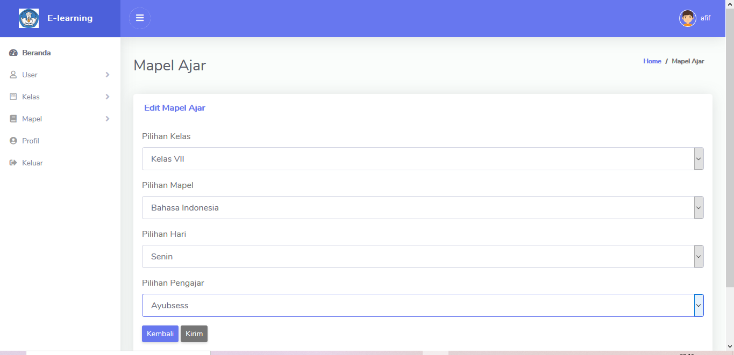

Sumber : Hasil Rancangan (2020)

**Gambar III.11. Implementasi Pengolahan Halaman Mata Pelajaran Ajar Admin**

1. Implementasi halaman mengelola profil admin

Pada halaman profil akun mengatur akun admin. Dan terdapat *form input*an untuk mengisi *password* untuk mengubah atau menggantinya. Ketika *error* muncul validasi untuk mengisinya.

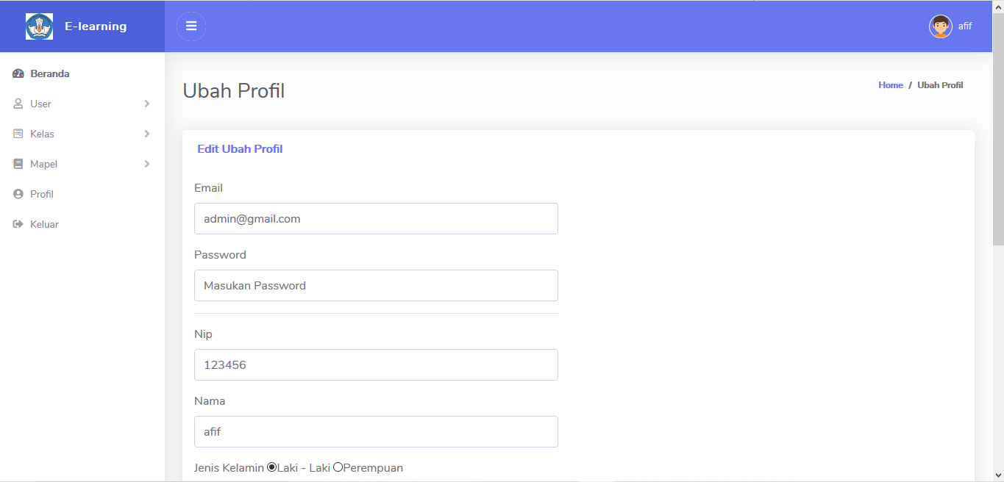

Sumber : Hasil Rancangan (2020)

**Gambar III.11. Implementasi Pengolahan Halaman Mata Pelajaran Ajar Admin**

* + 1. **Implementasi Halaman Pengajar**

1. Implementasi halaman masuk pengajar

Pada halaman masuk pengajar harus memiliki akun pengajar untuk masuk halaman beranda dalam mengatur *website*. Halaman masuk pengajar terdapat *form input*an untuk memasuki halaman pengajar. Ketika *input*an kosong maka terdapat *error* untuk mengisinya tersebut.

Sumber : Hasil Rancangan (2020)

**Gambar III.12. Implementasi Halaman Masuk Pengajar**

1. Implementasi halaman beranda pengajar

Pada halaman beranda admin dapat melihat halaman beranda. Dan terdapat menu menuju halaman tertentu di halaman admin. Menunya diantara lain : menu beranda, menu tugas, menu laporan nilai, menu profil, dan menu keluar

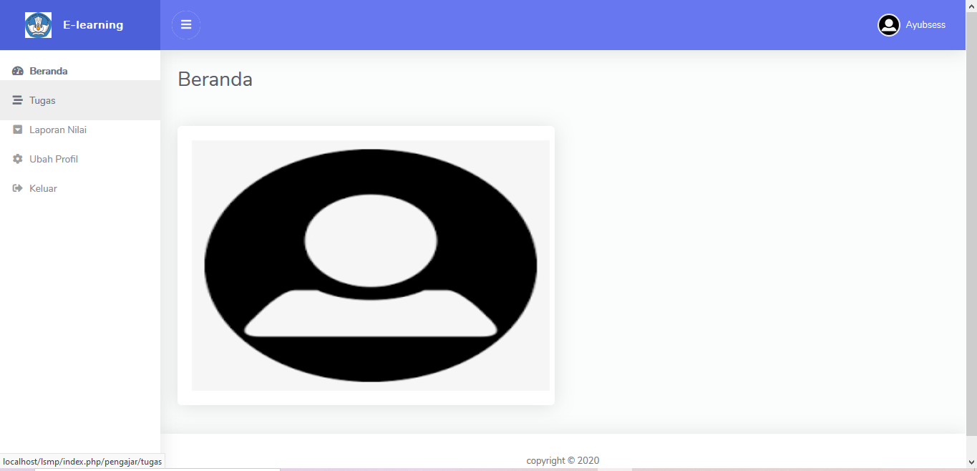

Sumber : Hasil Rancangan (2020)

**Gambar III.13. Implementasi Halaman Masuk Pengajar**

1. Implementasi halaman tugas pengajar

Pada halaman tugas pada pengajar membuat dan mengelola tugas. Dan juga membuat soal pilihan ganda dan soal essay. Mengecek jawaban dan memberi nilai siswa yang sudah mengerjakannya

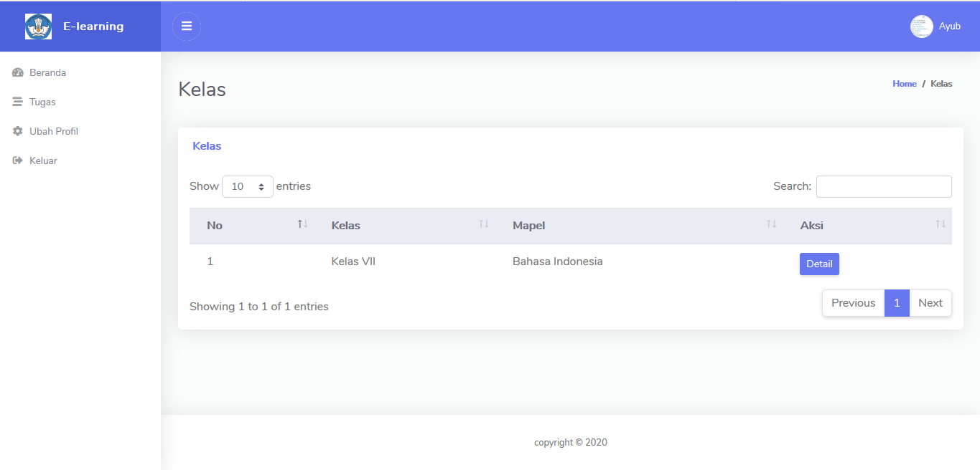

Sumber : Hasil Rancangan (2020)

**Gambar III.14. Implementasi Pengolahan Halaman Tugas Pengajar**

1. Implementasi halaman laporan nilai pengajar

Halaman laporan nilai pada pengajar melihat siswa yang sudah mengerjakan di setiap kelas.

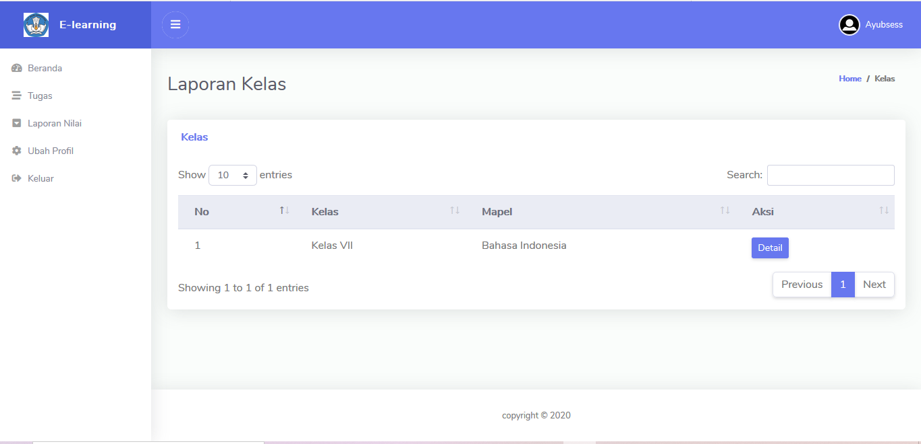

Sumber : Hasil Rancangan (2020)

**Gambar III.14. Implementasi Halaman Laporan Nilai Pengajar**

1. Implementasi halaman mengelola profil pengajar

Pada halaman profil akun mengatur akun pengajar. Dan terdapat *form input*an untuk mengisi *password* untuk mengubah atau menggantinya. Ketika *error* muncul validasi untuk mengisinya.



Sumber : Hasil Rancangan (2020)

**Gambar III.15. Implementasi Pengolahan Halaman Ubah Profil Pengajar**

* + 1. **Implementasi Halaman Siswa**

1. Implementasi halaman masuk siswa

Pada halaman masuk siswa harus memiliki akun siswa untuk masuk halaman beranda. Halaman masuk siswa terdapat *form input*an untuk memasuki halaman siswa. Ketika *input*an kosong maka terdapat *error* untuk mengisinya tersebut.

Sumber : Hasil Rancangan (2020)

**Gambar III.16. Implementasi Halaman Masuk Admin**

1. Implementasi halaman beranda siswa

Pada halaman beranda siswa dapat melihat halaman beranda. Dan terdapat menu menuju halaman tertentu di halaman siswa. Menunya diantara lain : menu beranda, menu tugas, menu nilai, dan menu keluar

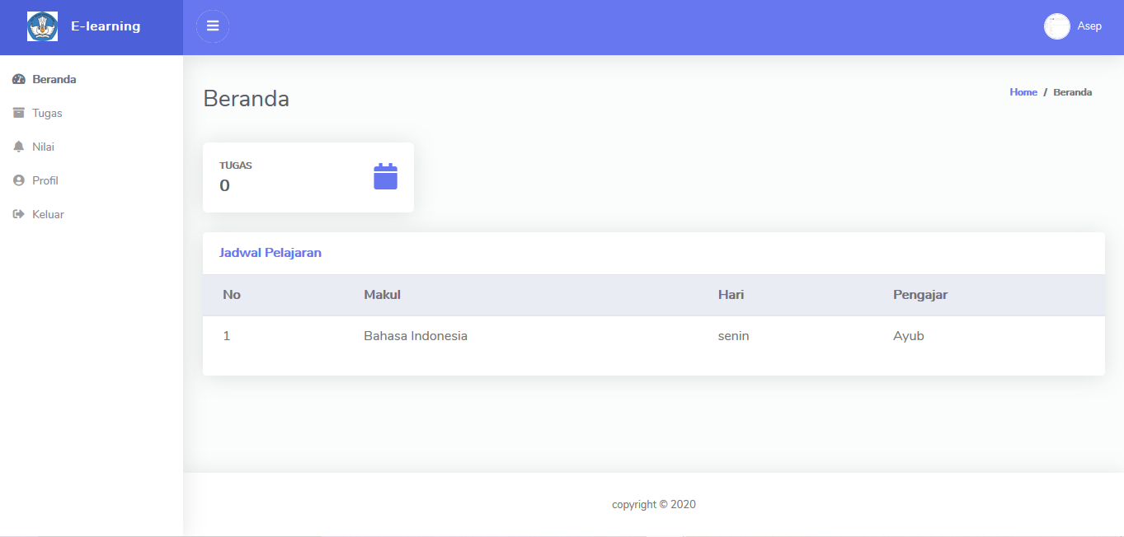

Sumber : Hasil Rancangan (2020)

**Gambar III.17. Implementasi Halaman Beranda Siswa**

1. Implementasi halaman tugas siswa

Pada halaman tugas siswa dapat melihat halaman tugas. Dan mengerjakan tugas yang diberikan oleh pengajar (guru) dalam beberapa menit.

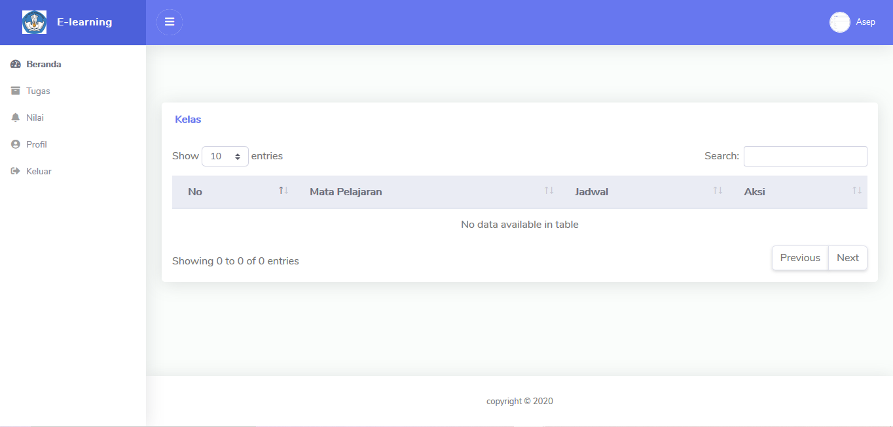

Sumber : Hasil Rancangan (2020)

**Gambar III.18. Implementasi Halaman Tugas Siswa**

1. Implementasi halaman nilai siswa

Pada halaman nilai siswa dapat melihat halaman nilai. Siswa dapat nilai nya sendiri ketika sudah mengerjakan tugas yang di berikan oleh guru.

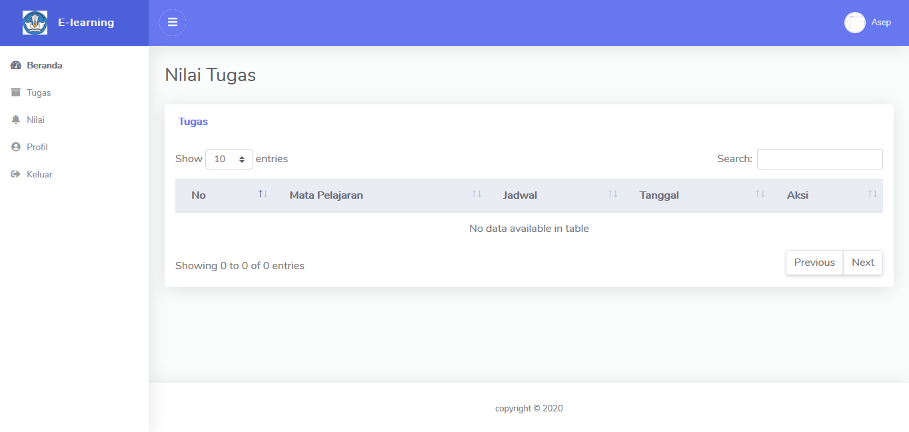

Sumber : Hasil Rancangan (2020)

**Gambar III.19. Implementasi Halaman Nilai Siswa**

1. Implementasi halaman ubah profil siswa

Pada halaman profil akun mengatur akun pengajar. Dan terdapat *form input*an untuk mengisi *password* untuk mengubah atau menggantinya. Ketika *error* muncul validasi untuk mengisinya.

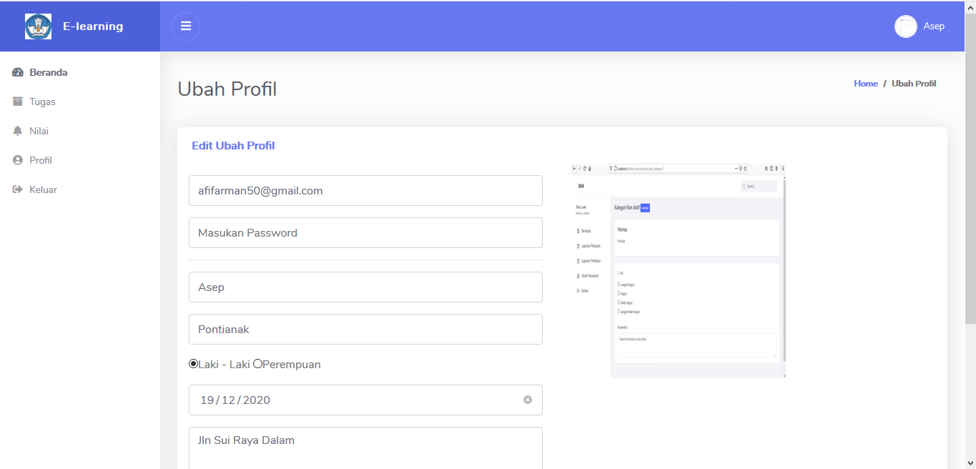

Sumber : Hasil Rancangan (2020)

**Gambar III.20. Implementasi Halaman Ubah Profil Siswa**

* 1. **Pengujian Unit**

1. Pengujian unit terhadap halaman masuk admin, pengajar dan siswa

**Tabel III.17.**

**Hasil Pengujian Terhadap Halaman Masuk Admin Pengajar Siswa**

|  |  |  |  |  |  |
| --- | --- | --- | --- | --- | --- |
| No | Skenario Pengujian | *Test Case* | Hasil Yang diharapkan | Hasil Pengujian | Kesimpulan |
| 1 | *email* dan *password* tidak diisi kemudian klik tombol masuk | *email :* (kosong) *password :* (kosong) | Sistem akan menampilkan pesan pada kolom yang belum diisi dan muncul error | Sesuai harapan | *Valid* |
| 2 | *email* diisi dan *password* dikosongkan kemudian klik tombol masuk | *email :* admin  @example.com *password :* (kosong) | Sistem akan menampilkan error pada kolom *password* | Sesuai harapan | *Valid* |
| 3 | *email* dikosongkan dan *password* diisi kemudian klik tombol masuk | *email*: (kosong) *password* : admin123 | Sistem akan menampilkan error pada kolom *username* | Sesuai harapan | *Valid* |
| 4 | *email* diisi dengan benar dan *password* diisi salah | email : admin  @exaample.com (benar) *password* : admin111 (salah) | Sistem akan menampilkan error pada kolom *password* | Sesuai harapan | Valid |
| 5 | email diisi dengan benar dan juga *password* diisi dengan benar | *email* : admin  @exampel.com (benar) *password* : admin123 (benar) | Sistem akan memberi akses dan memasuki ruangan halaman admin | Sesuai harapan | Valid |

1. Pengujian unit terhadap halaman tambah akun pengajar atau akun siswa admin

**Tabel III.18.**

**Hasil Pengujian Terhadap Halaman Tambah Akun Pengajar Atau Akun Siswa Admin**

|  |  |  |  |  |  |
| --- | --- | --- | --- | --- | --- |
| No | Skenario Pengujian | *Test Case* | Hasil Yang diharapkan | Hasil Pengujian | Kesimpulan |
| 1 | Inputan kolom tidak diisi semua kemudian klik tombol tambah | Inputan semua kolom dikosongkan | Sistem akan menampilkan pesan pada kolom yang belum diisi dan muncul error | Sesuai harapan | *Valid* |
| 2 | Inputan kolom dikosongkan sebagian dan sebagian diisi kemudian klik tombol tambah | Sebagian diiisi dan sebagian dikosongkan | Sistem akan menampilkan error pada kolom yang dikosongkan | Sesuai harapan | *Valid* |
| 3 | Inputan kolomdiisi semua kemudian klik tombol tambah | Inputan kolom diiisi semua | Sistem akan menambah data dan menampilkan nya | Sesuai harapan | *Valid* |

1. Pengujian unit terhadap halaman ubah akun pengajar atau akun siswa admin

**Tabel III.19.**

**Hasil Pengujian Terhadap Halaman Ubah Akun Pengajar Atau Akun Siswa Admin**

|  |  |  |  |  |  |
| --- | --- | --- | --- | --- | --- |
| No | Skenario Pengujian | *Test Case* | Hasil Yang diharapkan | Hasil Pengujian | Kesimpulan |
| 1 | Inputan kolom tidak diisi semua kemudian klik tombol ubah | Inputan semua kolom dikosongkan | Sistem akan menampilkan pesan pada kolom yang belum diisi dan muncul error | Sesuai harapan | *Valid* |
| 2 | Inputan kolom dikosongkan sebagian dan sebagian diisi kemudian klik tombol ubah | Sebagian diiisi dan sebagian dikosongkan | Sistem akan menampilkan error pada kolom yang dikosongkan | Sesuai harapan | *Valid* |
| 3 | Inputan kolomdiisi semua kemudian klik tombol ubah | Inputan kolom diiisi semua | Sistem akan mengubah data dan menampilkan nya | Sesuai harapan | *Valid* |

1. Pengujian unit terhadap halaman tambah kelas atau kelas siswa admin

**Tabel III.20.**

**Hasil Pengujian Terhadap Halaman Tambah Akun Pengajar Atau Akun Siswa Admin**

|  |  |  |  |  |  |
| --- | --- | --- | --- | --- | --- |
| No | Skenario Pengujian | *Test Case* | Hasil Yang diharapkan | Hasil Pengujian | Kesimpulan |
| 1 | Inputan kolom tidak diisi semua kemudian klik tombol tambah | Inputan semua kolom dikosongkan | Sistem akan menampilkan pesan pada kolom yang belum diisi dan muncul error | Sesuai harapan | *Valid* |
| 2 | Inputan kolom dikosongkan sebagian dan sebagian diisi kemudian klik tombol tambah | Sebagian diiisi dan sebagian dikosongkan | Sistem akan menampilkan error pada kolom yang dikosongkan | Sesuai harapan | *Valid* |
| 3 | Inputan kolomdiisi semua kemudian klik tombol tambah | Inputan kolom diiisi semua | Sistem akan menambah data dan menampilkan nya | Sesuai harapan | *Valid* |

1. Pengujian unit terhadap halaman ubah kelas atau kelas siswa admin

**Tabel III.21.**

**Hasil Pengujian Terhadap Halaman Ubah Kelas Atau Kelas Siswa Admin**

|  |  |  |  |  |  |
| --- | --- | --- | --- | --- | --- |
| No | Skenario Pengujian | *Test Case* | Hasil Yang diharapkan | Hasil Pengujian | Kesimpulan |
| 1 | Inputan kolom tidak diisi semua kemudian klik tombol ubah | Inputan semua kolom dikosongkan | Sistem akan menampilkan pesan pada kolom yang belum diisi dan muncul error | Sesuai harapan | *Valid* |
| 2 | Inputan kolom dikosongkan sebagian dan sebagian diisi kemudian klik tombol ubah | Sebagian diiisi dan sebagian dikosongkan | Sistem akan menampilkan error pada kolom yang dikosongkan | Sesuai harapan | *Valid* |
| 3 | Inputan kolomdiisi semua kemudian klik tombol ubah | Inputan kolom diiisi semua | Sistem akan mengubah data dan menampilkan nya | Sesuai harapan | *Valid* |

1. Pengujian unit terhadap halaman tambah mata pelajaran atau mata pelajaran ajar admin

**Tabel III.22.**

**Hasil Pengujian Terhadap Halaman Tambah Mata Pelajaran Atau Mata Pelajaran Ajar Admin**

|  |  |  |  |  |  |
| --- | --- | --- | --- | --- | --- |
| No | Skenario Pengujian | *Test Case* | Hasil Yang diharapkan | Hasil Pengujian | Kesimpulan |
| 1 | Inputan kolom tidak diisi semua kemudian klik tombol tambah | Inputan semua kolom dikosongkan | Sistem akan menampilkan pesan pada kolom yang belum diisi dan muncul error | Sesuai harapan | *Valid* |
| 2 | Inputan kolom dikosongkan sebagian dan sebagian diisi kemudian klik tombol tambah | Sebagian diiisi dan sebagian dikosongkan | Sistem akan menampilkan error pada kolom yang dikosongkan | Sesuai harapan | *Valid* |
| 3 | Inputan kolomdiisi semua kemudian klik tombol tambah | Inputan kolom diiisi semua | Sistem akan menambah data dan menampilkan nya | Sesuai harapan | *Valid* |

1. Pengujian unit terhadap halaman ubah mata pelajaran atau mata pelajaran ajar admin

**Tabel III.23.**

**Hasil Pengujian Terhadap Halaman Ubah Mata Pelajaran Atau Mata Pelajaran Ajar Admin**

|  |  |  |  |  |  |
| --- | --- | --- | --- | --- | --- |
| No | Skenario Pengujian | *Test Case* | Hasil Yang diharapkan | Hasil Pengujian | Kesimpulan |
| 1 | Inputan kolom tidak diisi semua kemudian klik tombol ubah | Inputan semua kolom dikosongkan | Sistem akan menampilkan pesan pada kolom yang belum diisi dan muncul error | Sesuai harapan | *Valid* |
| 2 | Inputan kolom dikosongkan sebagian dan sebagian diisi kemudian klik tombol ubah | Sebagian diiisi dan sebagian dikosongkan | Sistem akan menampilkan error pada kolom yang dikosongkan | Sesuai harapan | *Valid* |
| 3 | Inputan kolomdiisi semua kemudian klik tombol ubah | Inputan kolom diiisi semua | Sistem akan mengubah data dan menampilkan nya | Sesuai harapan | *Valid* |

1. Pengujian unit terhadap halaman ubah profil admin, pengajar, siswa

**Tabel III.24.**

**Hasil Pengujian Terhadap Halaman Ubah Profil Admin Pengajar Siswa**

|  |  |  |  |  |  |
| --- | --- | --- | --- | --- | --- |
| No | Skenario Pengujian | *Test Case* | Hasil Yang diharapkan | Hasil Pengujian | Kesimpulan |
| 1 | Inputan kolom tidak diisi semua kemudian klik tombol ubah | Inputan semua kolom dikosongkan | Sistem akan menampilkan pesan pada kolom yang belum diisi dan muncul error | Sesuai harapan | *Valid* |
| 2 | Inputan kolom dikosongkan sebagian dan sebagian diisi kemudian klik tombol ubah | Sebagian diiisi dan sebagian dikosongkan | Sistem akan menampilkan error pada kolom yang dikosongkan | Sesuai harapan | *Valid* |
| 3 | Inputan kolomdiisi semua kemudian klik tombol ubah | Inputan kolom diiisi semua | Sistem akan mengubah data dan menampilkan nya | Sesuai harapan | *Valid* |

1. Pengujian unit terhadap halaman tambah tugas pengajar

**Tabel III.25.**

**Hasil Pengujian Terhadap Halaman Tambah Tugas Pengajar**

|  |  |  |  |  |  |
| --- | --- | --- | --- | --- | --- |
| No | Skenario Pengujian | *Test Case* | Hasil Yang diharapkan | Hasil Pengujian | Kesimpulan |
| 1 | Inputan kolom tidak diisi semua kemudian klik tombol tambah | Inputan semua kolom dikosongkan | Sistem akan menampilkan pesan pada kolom yang belum diisi dan muncul error | Sesuai harapan | *Valid* |
| 2 | Inputan kolom dikosongkan sebagian dan sebagian diisi kemudian klik tombol tambah | Sebagian diiisi dan sebagian dikosongkan | Sistem akan menampilkan error pada kolom yang dikosongkan | Sesuai harapan | *Valid* |
| 3 | Inputan kolomdiisi semua kemudian klik tombol tambah | Inputan kolom diiisi semua | Sistem akan menambah data dan menampilkan nya | Sesuai harapan | *Valid* |

1. Pengujian unit terhadap halaman ubah tugas pengajar

**Tabel III.26.**

**Hasil Pengujian Terhadap Halaman Ubah Tugas Pengajar**

|  |  |  |  |  |  |
| --- | --- | --- | --- | --- | --- |
| No | Skenario Pengujian | *Test Case* | Hasil Yang diharapkan | Hasil Pengujian | Kesimpulan |
| 1 | Inputan kolom tidak diisi semua kemudian klik tombol ubah | Inputan semua kolom dikosongkan | Sistem akan menampilkan pesan pada kolom yang belum diisi dan muncul error | Sesuai harapan | *Valid* |
| 2 | Inputan kolom dikosongkan sebagian dan sebagian diisi kemudian klik tombol ubah | Sebagian diiisi dan sebagian dikosongkan | Sistem akan menampilkan error pada kolom yang dikosongkan | Sesuai harapan | *Valid* |
| 3 | Inputan kolomdiisi semua kemudian klik tombol ubah | Inputan kolom diiisi semua | Sistem akan mengubah data dan menampilkan nya | Sesuai harapan | *Valid* |

1. Pengujian unit terhadap halaman tambah kuis pilihan ganda dan essay pengajar

**Tabel III.27.**

**Hasil Pengujian Terhadap Halaman Kuis Pilihan Ganda Dan Essay Pengajar**

|  |  |  |  |  |  |
| --- | --- | --- | --- | --- | --- |
| No | Skenario Pengujian | *Test Case* | Hasil Yang diharapkan | Hasil Pengujian | Kesimpulan |
| 1 | Inputan kolom tidak diisi semua kemudian klik tombol tambah | Inputan semua kolom dikosongkan | Sistem akan menampilkan pesan pada kolom yang belum diisi dan muncul error | Sesuai harapan | *Valid* |
| 2 | Inputan kolom dikosongkan sebagian dan sebagian diisi kemudian klik tombol tambah | Sebagian diiisi dan sebagian dikosongkan | Sistem akan menampilkan error pada kolom yang dikosongkan | Sesuai harapan | *Valid* |
| 3 | Inputan kolomdiisi semua kemudian klik tombol tambah | Inputan kolom diiisi semua | Sistem akan menambah data dan menampilkan nya | Sesuai harapan | *Valid* |

1. Pengujian unit terhadap halaman ubah kuis pilihan ganda dan essay pengajar

**Tabel III.28.**

**Hasil Pengujian Terhadap Halaman Ubah Pilihan Ganda Dan Essay Pengajar**

|  |  |  |  |  |  |
| --- | --- | --- | --- | --- | --- |
| No | Skenario Pengujian | *Test Case* | Hasil Yang diharapkan | Hasil Pengujian | Kesimpulan |
| 1 | Inputan kolom tidak diisi semua kemudian klik tombol ubah | Inputan semua kolom dikosongkan | Sistem akan menampilkan pesan pada kolom yang belum diisi dan muncul error | Sesuai harapan | *Valid* |
| 2 | Inputan kolom dikosongkan sebagian dan sebagian diisi kemudian klik tombol ubah | Sebagian diiisi dan sebagian dikosongkan | Sistem akan menampilkan error pada kolom yang dikosongkan | Sesuai harapan | *Valid* |
| 3 | Inputan kolomdiisi semua kemudian klik tombol ubah | Inputan kolom diiisi semua | Sistem akan mengubah data dan menampilkan nya | Sesuai harapan | *Valid* |

1. Pengujian unit terhadap halaman mengisi soal siswa

**Tabel III.29.**

**Hasil Pengujian Terhadap Halaman Kuis Pilihan Ganda Dan Essay Pengajar**

|  |  |  |  |  |  |
| --- | --- | --- | --- | --- | --- |
| No | Skenario Pengujian | *Test Case* | Hasil Yang diharapkan | Hasil Pengujian | Kesimpulan |
| 1 | Inputan kolom tidak diisi semua kemudian klik tombol tambah | Inputan semua kolom dikosongkan | Sistem akan menampilkan pesan selesai | Sesuai harapan | *Valid* |
| 2 | Inputan kolom dikosongkan sebagian dan sebagian diisi kemudian klik tombol tambah | Sebagian diiisi dan sebagian dikosongkan | Sistem akan menampilkan pesan selesai | Sesuai harapan | *Valid* |
| 3 | Inputan kolomdiisi semua kemudian klik tombol mengisi | Inputan kolom diiisi semua | Sistem akan menambah data dan menampilkan nya | Sesuai harapan | *Valid* |